2019年日历
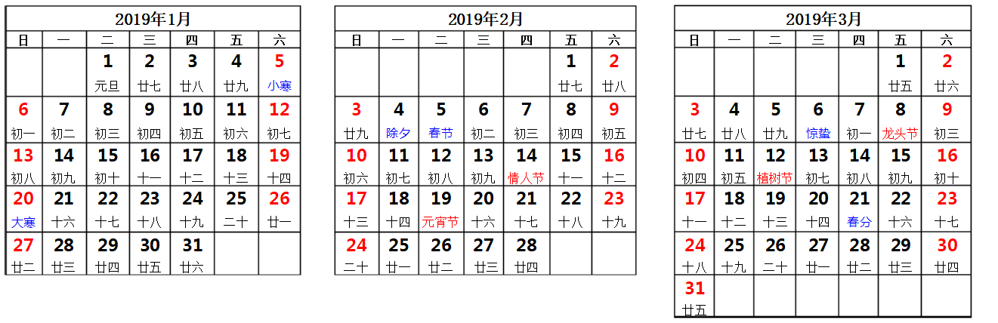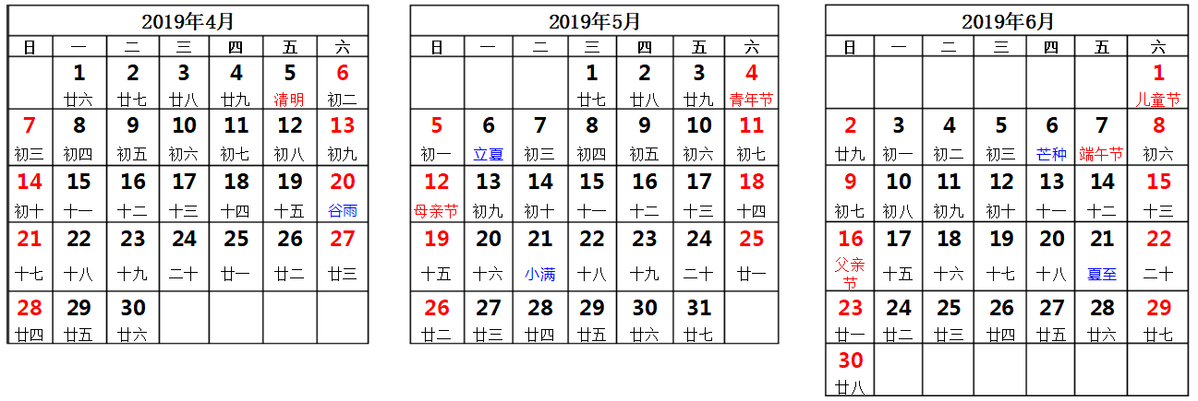

备忘录：

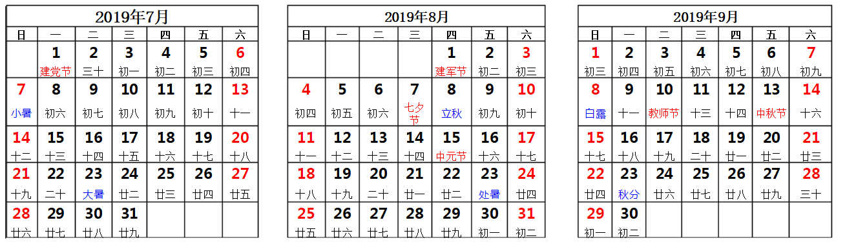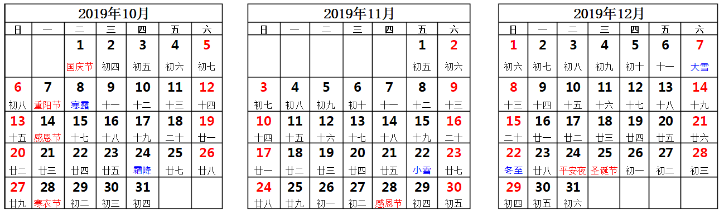

备忘录：

